В ноябре 2017 года для отработки и доведение до автоматизма при возникновении пожара действий персонала объектов по эвакуации и спасению людей при пожаре и ликвидации пожара имеющимися в наличии средствами пожаротушения - при помощи огнетушителей и внутреннего противопожарного водопровода сотрудники Отдела надзорной деятельности и профилактической работы Центрального района УНДПР ГУ МЧС России по Санкт-Петербургу провели учебные тренировки по действиям в случае возникновении возгорания или пожара с участием судебных приставов-исполнителей в зданиях Куйбышевского районного суда Санкт-Петербурга, расположенного по адресу: ул. Караванная, д. 20, и Смольнинского районного суда Санкт-Петербурга, расположенного по адресу: ул. 3-я Советская, д. 40, а также с сотрудниками СПб ГБУ «Центр технических средств реабилитации, доступности городской среды, физической культуры инвалидов и хранения архивных документов», расположенного по адресу: ул. Тележная д. 23, лит В. В ходе тренировок сотрудники МЧС оценили действия персонала данных организаций при срабатывании системы пожарной сигнализации, знания мест расположения первичных средств пожаротушения и внутренних пожарных кранов, и умение пользоваться ими при ликвидации возгорания.
По окончании учений на каждом объекте были подведены итоги по действиям участников учений и доведено до их сведения, что прошло не так и над чем ещё предстоит поработать, а также проведен инструктаж по пожарной безопасности.
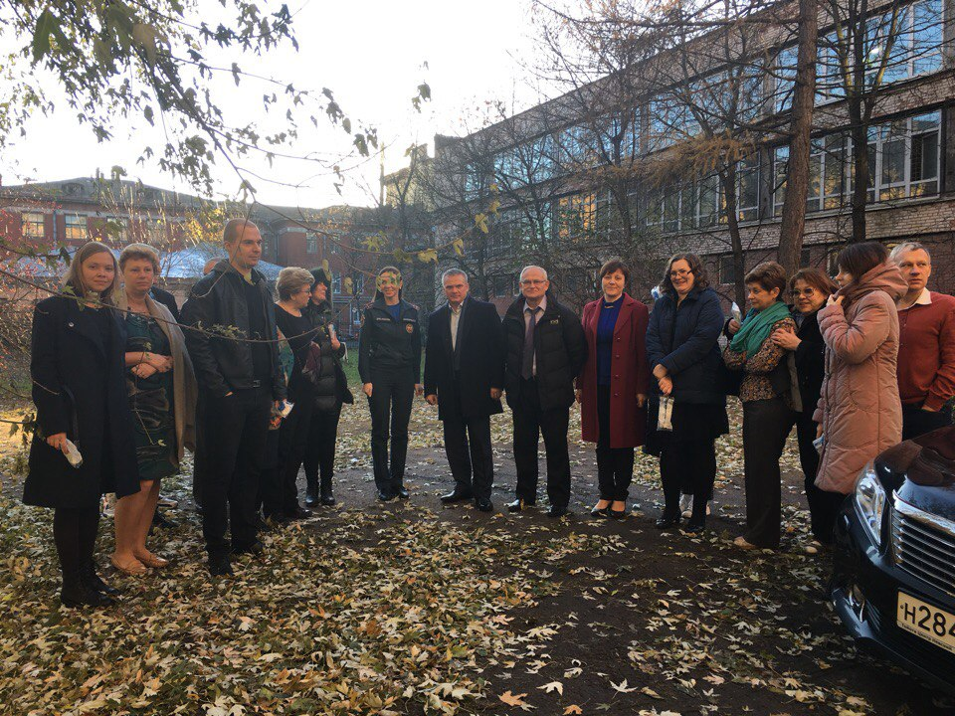

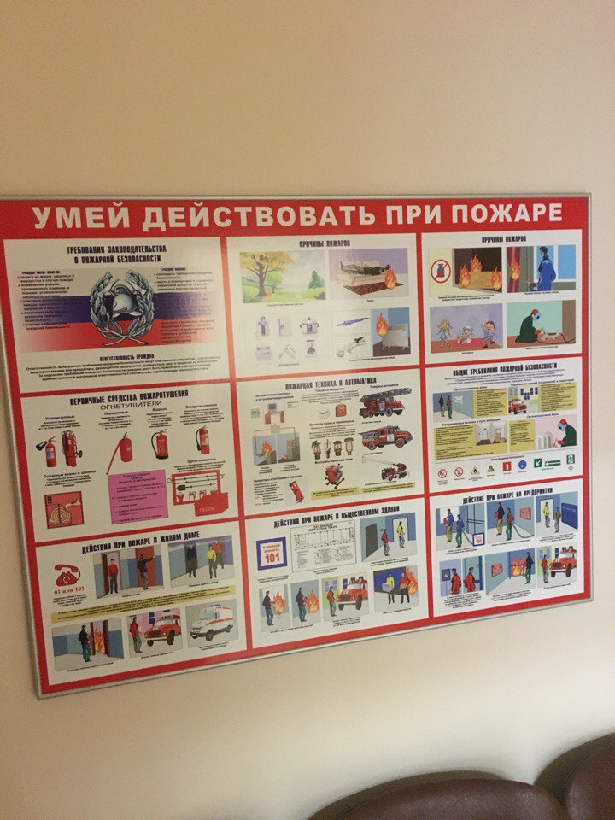

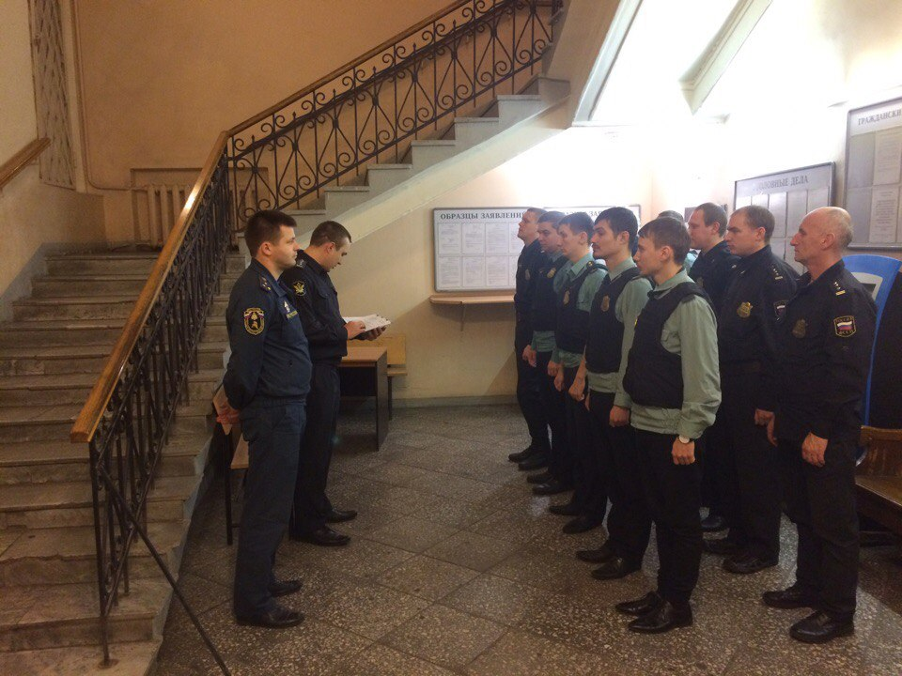

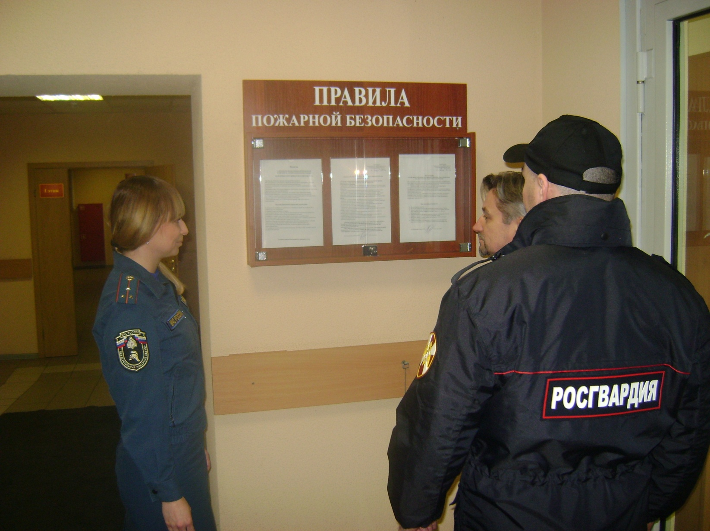

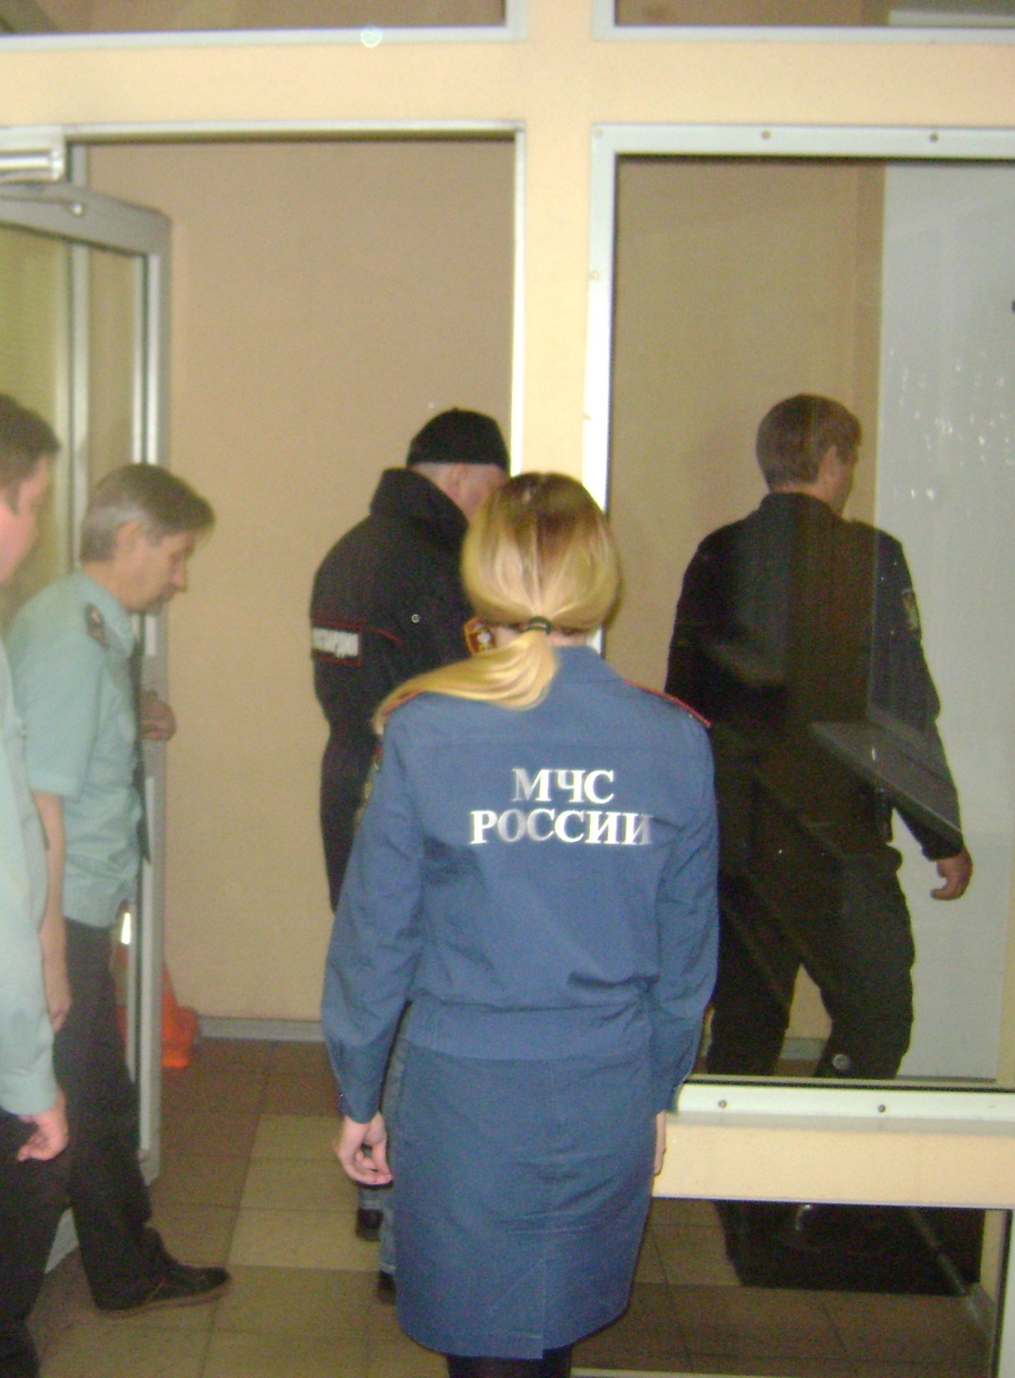
ОНДПР Центрального района
20.11.2017г.

